Министерство образования и науки РФ

Федеральное государственное бюджетное образовательное учреждение

высшего профессионального образования

«Тверской государственный университет»

Математический факультет

Специальность «Компьютерная безопасность»

Кафедра компьютерной безопасности и математических методов управления

**Архитектура и принцип работы видеокарт**

курсовая работа по дисциплине

**«Аппаратные средства вычислительной техники»**

Автор:

Кокорин Д.А., третий курс, группа М-34

Научный руководитель:

к.т.н. старший научный сотрудник НИИ

«Центрпрограммсистем»

Семёнов С.В.

Тверь 2019

СОДЕРЖАНИЕ

ВВЕДЕНИЕ 3

Характеристики видеоадаптеров 5

Объём видеопамяти 6

Тип интерфейса с шиной ввода/вывода 8

Видеопамять 9

Video BIOS 10

Контроллер ЭЛТ 11

Графический контроллер 12

Контроллер атрибутов 13

RAMDAC 14

Синхронизатор 16

Аппаратное ускорение графических функций 17

Построение трёхмерных изображений 19

2D-акселераторы 19

Графический акселератор 19

Графический сопроцессор 21

3D-акселераторы 23

Синтез трёхмерного изображения. 3D-конвейер 24

ЗАКЛЮЧЕНИЕ 29

СПИСОК ИСТОЧНИКОВ И ЛИТЕРАТУРЫ 30

ВВЕДЕНИЕ

Вторым после монитора основным компонентом видеосистемы PC является видеоадаптер (видеокарта). Иногда его называют видеокартой, но мы будем употреблять первый, более строгий, по нашему мнению, термин. Основная функция видеоадаптера — преобразование цифрового сигнала, циркулирующего внутри PC, в аналоговые электрические сигналы, подаваемые на монитор. Другими словами, видеоадаптер выполняет роль интерфейса между компьютером и устройством отображения информации (монитором).

Интерфейс между компьютером и устройством отображения — было единственным назначением первых видеоадаптеров (MDA, CGA, HGC, EGA, VGA). Однако по мере развития PC на видеоадаптер стали возлагаться дополнительные обязанности: аппаратное ускорение 2D- и 3D-графики, обработка видеосигналов, приём телевизионных сигналов и многое другое. Для решения этих задач в состав видеоадаптера начали включать дополнительные элементы, в результате чего современный видеоадаптер, часто именуемый Super VGA или SVGA, превратился в мощное универсальное графическое устройство. Однако по сложившейся традиции такие интегрированные изделия по-прежнему называются видеоадаптерами.

Видеоадаптер является исключительно важным элементом видеосистемы, поскольку определяет следующие её характеристики:

* максимальное разрешение и частоты развёрток (совместно с монитором);
* максимальное количество отображаемых оттенков цветов;
* скорость обработки и передачи видеоинформации, определяющие производительность видеосистемы и PC в целом.

В самом общем случае видеоадаптер включает в себя следующие основные элементы:

* видеопамять, предназначенную для хранения цифрового изображения;
* набор микросхем (Chipset), реализующий все необходимые функции обработки цифрового изображения и преобразования его в видеосигнал, подаваемый на монитор;
* схемы интерфейса с шиной ввода/вывода PC;
* ROM Video BIOS, в котором хранится расширение BIOS, предназначенное для управления видеосистемой PC (нужное для загрузки компьютера);
* цифроаналоговый преобразователь, выполняющий преобразование цифровых данных, хранящихся в видеопамяти, в аналоговый видеосигнал (для видеоадаптеров с аналоговым выходом).

Кратко логику работы видеоадаптера можно изложить следующим образом.

CPU формирует цифровое изображение в виде матрицы N × M n-разрядных чисел и записывает его в видеопамять. Участок видеопамяти, отведённый для хранения цифрового образа текущего изображения (кадра), называется кадровым буфером, или фрейм-буфером (от англ. frame buffer — кадровый буфер). Видеоадаптер последовательно считывает (сканирует) содержимое ячеек кадрового буфера и формирует на выходе видеосигнал, уровень которого в каждый момент времени пропорционален значению, хранящемуся в отдельной ячейке. Сканирование видеопамяти осуществляется синхронно с перемещением электронного луча по экрану ЭЛТ. В результате яркость каждого пиксела на экране монитора оказывается пропорциональной содержимому соответствующей ячейки памяти видеоадаптера. По окончании просмотра ячеек, соответствующих одной строке растра, видеоадаптер формирует импульсы строчной синхронизации H-Sync, инициирующие обратный ход луча по горизонтали, а по окончании сканирования кадрового буфера — сигнал V-Sync, вызывающий движение луча снизу вверх. Таким образом, частоты строчной и кадровой развёртки монитора определяются скоростью сканирования содержимого видеопамяти, т. е. видеоадаптером. Очевидно, что блок развёрток монитора должен поддерживать эти частоты. В противном случае изображение на экране монитора будет нестабильным или вовсе отсутствовать.

Характеристики видеоадаптеров

К важнейшим характеристикам видеоадаптера относятся следующие:

* характеристики поддерживаемых видеорежимов;
* объем видеопамяти, а также её тип, разрядность и быстродействие;
* разрядность и быстродействие чипсета видеоадаптера;
* набор аппаратно ускоряемых графических функций;
* быстродействие цифроаналогового преобразователя (для устаревших типов);
* тип интерфейса с шиной ввода/вывода.

После разработки видеоадаптеров типа VGA и SVGA любой видеоадаптер VGA поддерживает стандартный набор видеорежимов, включая режимы, в которых работали их предшественники, а также работу в видеорежимах высокого разрешения, определяемых спецификацией VESA.

Объём видеопамяти

Объём видеопамяти является одной из основных характеристик видеоадаптера, определяющей его возможности с точки зрения разрешения и цветности формируемого изображения. Чем больше объем видеопамяти, тем выше разрешение и шире цветовая палитра изображения. Если нужно получить изображение с разрешением N × M и количеством оттенков цветов, равным 2 n, то необходимый объем видеопамяти составит N × M × n бит, или (N × M × n)/8 байт. Увеличение объёма видеопамяти — основная тенденция развития видеоадаптеров, начиная с первых моделей и до настоящего времени.

Заметим, что данный параметр был особенно актуален для первых видеоадаптеров SVGA, поскольку наличие режимов с повышенными разрешением и глубиной цвета было их главным отличием от стандартного видеоадаптера VGA. Например, чтобы максимально использовать возможности монитора с экраном 15—17 дюймов по диагонали, видеоадаптер должен был иметь не менее 2—4 Мбайт видеопамяти. В современных видеоадаптерах, предназначенных для работы с трёхмерной графикой и новыми API, объем видеопамяти определяет не только разрешение, но и быстродействие графической подсистемы РС, поэтому размер видеопамяти составляет 128—2048 Мбайт.

*Зависимость объёма видеопамяти от разрешения и количества цветов*

|  |  |  |
| --- | --- | --- |
| **Разрешение** | **Количество цветов** | **Объём видеопамяти** |
| 640 × 480 | 16 | 256 Кбайт |
| 640 × 480 | 256 | 512 Кбайт |
| 640 × 480 | 32768 | 1 Мбайт |
| 640 × 480 | 65536 | 1 Мбайт |
| 640 × 480 | 16,7 млн | 1 Мбайт |
| 800 × 600 | 16 | 256 Кбайт |
| 800 × 600 | 256 | 512 Кбайт |
| 800 × 600 | 32768 | 1 Мбайт |
| 800 × 600 | 65536 | 1 Мбайт |
| 800 × 600 | 16,7 млн | 2 Мбайт |
| 1024 × 768 | 16 | 512 Кбайт |
| 1024 × 768 | 256 | 1 Мбайт |
| 1024 × 768 | 32768 | 2 Мбайт |
| 1024 × 768 | 65536 | 2 Мбайт |
| 1024 × 768 | 16,7 млн | 4 Мбайт |
| 1280 × 1024 | 16 | 1 Мбайт |
| 1280 × 1024 | 256 | 2 Мбайт |
| 1280 × 1024 | 32768 | 4 Мбайт |
| 1280 × 1024 | 65536 | 4 Мбайт |

При работе с высоким разрешением (свыше 1024 × 768) и большой глубиной цвета (от 16 до 32 бит на пиксел) заметное влияние на быстродействие видеосистемы и PC в целом оказывает пропускная способность видеопамяти, определяемая как произведение разрядности шины видеопамяти на её тактовую частоту. Кроме того, быстродействие памяти зависит от её типа.

Тип интерфейса с шиной ввода/вывода

Интерфейс с шиной ввода/вывода определяет скорость обновления кадрового буфера, поэтому оказывает существенное влияние на быстродействие видеосистемы и PC в целом. Наиболее медленными являлись видеоадаптеры с интерфейсом ISA, которые ныне имеют только историческую ценность. Для эффективной работы с двумерной графикой вполне достаточно видеоадаптера с интерфейсом PCI (но не для ОС Windows Vista, которая использует вычислительные возможности видеоадаптера).

Для трёхмерной графики и работы с современными приложениями требуется наличие специального графического интерфейса PCI-Express или AGP. Все современные видеоадаптеры выпускаются с интерфейсом PCI-Express, и незначительное количество с интерфейсом AGP для модернизации старых PC.

Видеопамять

Видеопамять — это специализированное ОЗУ, размещённое на плате видеоадаптера. Оно предназначено для хранения цифрового образа формируемого изображения. Синонимом данного понятия является термин видеобуфер. Современные видеоадаптеры с интерфейсом AGP могут использовать для работы не только свою собственную, но и оперативную память PC, поэтому видеопамять таких адаптеров часто называют локальной, подчёркивая тем самым место её физического размещения. В дальнейшем будем использовать термин видеопамять.

Часть видеопамяти, используемая для хранения цифрового изображения, называется кадровым буфером (frame buffer). Как правило, размер кадрового буфера меньше, чем объем видеопамяти. Например, в видеорежиме 640 × 480/16 кадровый буфер занимает 150 из доступных 256 Кбайт. Помимо кадрового буфера, в видеопамяти хранятся другие данные, например загружаемые национальные шрифты.

Важной характеристикой видеопамяти является её пропускная способность, определяемая как произведение разрядности шины видеопамяти на тактовую частоту шины. Пропускная способность видеопамяти измеряется количеством мегабайт информации, которую можно передать через шину видеопамяти за 1 с. Иногда вместо этого термина употребляется выражение "полоса пропускания видеопамяти", что совершенно неверно. В видеоадаптере VGA применялась 8-разрядная внутренняя шина, а в видеоадаптерах SVGA — сначала 16-, а затем и 32-разрядная шина. В современных видеоадаптерах используется 64-, 128- или 256-разрядная внутренняя шина, а также разрядность не кратная степени 2.

Video BIOS

Реализация любой графической операции (смена видеорежима, обмен данными с кадровым буфером, управление курсором и т. п.) требует от центрального процессора выполнения весьма длинной последовательности низкоуровневых команд (чтения/записи, перемещения данных в регистрах и др.). Для того чтобы избавить программиста от необходимости составлять детальную низкоуровневую программу, а также для обеспечения совместимости аппаратного и программного обеспечения все наборы команд (подпрограммы) CPU, реализующие графические функции, помещаются в специальное ПЗУ, расположенное на плате видеоадаптера VGA. Эти подпрограммы образуют так называемое расширение базовой системы ввода/вывода (BIOS extension) для решения задач вывода изображения на экран монитора и называются Video BIOS. Кроме того, Video BIOS содержит множество данных (констант), необходимых для работы в различных видеорежимах, а также сведения о производителе, модели и возможностях видеоадаптера.

Фактически Video BIOS — это набор подпрограмм, написанных в кодах команд центрального процессора и предназначенных для реализации основных функций видеосистемы. Набор этих функций принято называть видеосервисом.

Контроллер ЭЛТ

Контроллер ЭЛТ формирует сигналы горизонтальной и вертикальной синхронизации, сигналы инкремента (увеличения) счётчика адреса ячеек видеопамяти, в которых хранится цифровой образ изображения, а также стробирующие сигналы чтения/записи видеопамяти. Эти сигналы формируются таким образом, что движение луча по экрану ЭЛТ осуществляется синхронно с процессом сканирования ячеек видеопамяти, причём цвет пиксела на экране соответствует значению, содержащемуся в соответствующей ячейке кадрового буфера.

Работа контроллера ЭЛТ синхронизируется сигналами одного из двух тактовых генераторов (Dot Clock или Pixel Clock), установленных на плате видеоадаптера. Их частоты равны 28,322 МГц и 25,175 МГц соответственно. Выбор синхросигнала производится программно.

Контроллер ЭЛТ имеет 26 регистров, доступных CPU для чтения и записи. Данные, хранящиеся в регистрах контроллера ЭЛТ, полностью определяют параметры растра на экране монитора: разрешение, частоту кадров, размеры знакоместа и др. Смена видеорежима реализуется путём записи в эти регистры новых значений, соответствующих выбранному режиму (решение этой задачи обеспечивает функция 00h прерывания 10h).

Графический контроллер

Графический контроллер предназначен для управления обменом данными между центральным процессором и видеопамятью и выполнения элементарных преобразований этих данных. В частности, графический контроллер помогает центральному процессору выполнять следующие элементарные операции:

* запись пиксела (группы пикселов) по заданному адресу;
* считывание значения пиксела (группы пикселов) по заданному адресу;
* модификация цвета пиксела (группы пикселов) путём выполнения таких элементарных логических операций, как "И", "ИЛИ", "Исключающее ИЛИ", циклический сдвиг битов в пределах байта и т. п.;
* считывание из кадрового буфера кода пиксела (считывание со сравнением цвета; фактически реализуется поиск пиксела с заданным цветом).

Кроме того, графический контроллер видеоадаптера VGA содержит четыре 8-разрядных регистра-защёлки (lathces), которые используются для доступа к цветовым плоскостям (напомним, что в 16-цветных графических режимах кадровый буфер видеоадаптера разделён на четыре области, называемые цветовыми (или битовыми) плоскостями).

Контроллер атрибутов

Контроллер атрибутов видеоадаптера VGA предназначен для управления цветом изображения, выводимого на экран монитора. В текстовом режиме работы видеоадаптера он задаёт цвет пикселов в пределах символьной матрицы на основании содержимого байта атрибутов выводимого символа (отсюда и его название). Кроме того, в этом режиме контроллер атрибутов позволяет создавать такие эффекты, как мигание, инверсия цвета или повышенная яркость символа. В графическом 16-цветном режиме контроллер атрибутов преобразует условный 4-разрядный номер цвета пиксела, хранящийся в видеопамяти, в 8-разрядный номер регистра RAMDAC, содержащего 18-разрядный код отображаемого цвета. С выхода контроллера атрибутов данные поступают на RAMDAC видеоадаптера.

RAMDAC

Основная задача RAMDAC (цифроаналогового преобразователя данных, хранящихся в его регистрах) — преобразование кода цвета пиксела в аналоговый сигнал. RAMDAC (рис. 14.4) включает:

* трёхканальный 6-разрядный ЦАП;
* 256 18-разрядных регистров цвета (именно эти регистры и образуют оперативную память, аббревиатура которой (RAM) входит в название данного устройства);
* выходной 18-разрядный регистр цвета, выходы которого соединены с соответствующими входами ЦАП;
* схему адресации.

Работа ЦАП синхронизируется сигналом Dot Clock тактового генератора видеоадаптера. Именно этой частотой определяется верхняя граничная частота спектра видеосигнала. Разрядность ЦАП определяет количество оттенков цвета, которые потенциально может сформировать видеоадаптер VGA, т. е. размер его палитры. Несложно подсчитать, что палитра составляет ${\left(2^{6}\right)}^{3} = 2^{18} = 262144$ оттенка. Оттенок цвета текущего пиксела определяется кодом, записанным в выходной регистр цвета. Однако на практике количество оттенков цвета, которые видеосистема VGA в состоянии отобразить одновременно, значительно меньше размера его палитры и равно количеству регистров цвета, т. е. 256. Видеоадаптер VGA не позволяет загрузить в выходной регистр цвета произвольное значение — туда заносятся данные только из регистров цвета, которых в видеоадаптере VGA насчитывается только 256.

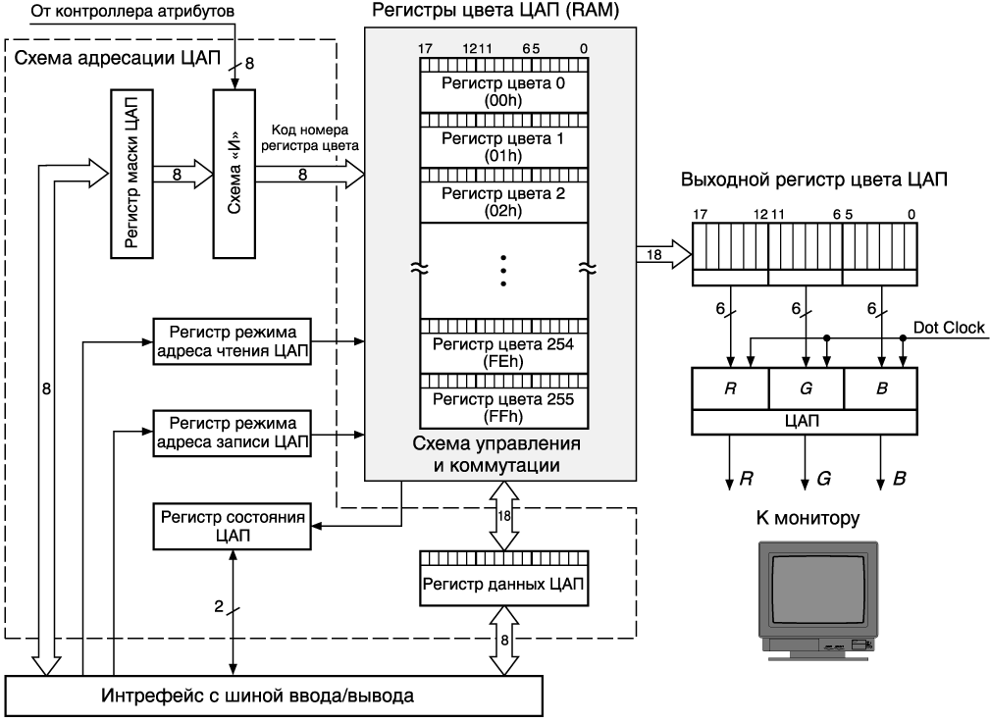

RAMDAC

Синхронизатор

Синхронизатор управляет доступом CPU к кадровому буферу и разрешает его обновление только во время действия сигналов гашения. В результате устраняются помехи, которые могут возникать при обращении к кадровому буферу во время прямого хода луча (такие искажения в виде ряби на экране были характерны для видеоадаптера CGA и назывались снег CGA (CGA snow).

Аппаратное ускорение графических функций

При выводе данных на экран в графическом режиме видеоадаптером VGA центральный процессор вынужден выполнять огромное количество элементарных (низкоуровневых) команд для модификации кадрового буфера и регистров видеоадаптера. В результате этого большая часть ресурсов системы задействуется в целях создания графического интерфейса (диалоговых окон, курсора мыши и т. п.), а на решение прикладных задач, ради которых и приобретается компьютер, ресурсов уже не хватает.

Между тем, операции по созданию графического интерфейса в большинстве своём достаточно просты и рутинны, просто их необходимо выполнять очень часто. Например, для создания стандартного графического интерфейса пользователя в среде Windows (Graphic User Interface, GUI) необходимо многократно проделывать в основном простейшие операции построения графических примитивов (таких как линии, прямоугольники, окружности), их закраски, переноса фрагментов растра (окна) из одной области экрана в другую и т. п. Выполнение этих операций можно значительно ускорить, если поручить их не центральному процессору, а специализированному устройству, специально приспособленному для построения графических примитивов. Такому устройству можно выдать одну команду высокого уровня вместо множества низкоуровневых, например, команду "Построить окружность". При этом достаточно указать параметры объекта: радиус, цвет, координаты центра. Все промежуточные операции по модификации каждого пиксела, находящегося на окружности, это устройство выполнит самостоятельно, не прибегая к помощи центрального процессора. Устройство, работающее по такому принципу, называют графическим ускорителем (акселератором).

Повышение быстродействия видеосистемы и PC в целом при использовании графического ускорителя достигается за счёт:

* аппаратной реализации заданного набора графических функций, выполнение которых осуществляется всего лишь за несколько тактов работы акселератора;
* использования акселератором системы команд высокого уровня, что разгружает шину ввода/вывода — поток данных значительно уменьшается;
* освобождения центрального процессора от необходимости выполнения множества элементарных операций с содержимым кадрового буфера.

Использование графического ускорителя является отступлением от классической архитектуры PC, когда всей работой управляет центральный процессор, и является шагом на пути создания распределённой вычислительной структуры. Взамен пассивного устройства — графического контроллера — видеоадаптер получил специализированный вычислитель — графический акселератор, который самостоятельно манипулирует содержимым видеопамяти точно так же, как центральный процессор — содержимым оперативной памяти PC.

Говоря об акселерации графических функций видеоадаптера, необходимо обратить внимание на следующие два обстоятельства.

* Акселерация необходима только в графическом режиме работы видеоадаптера.
* Одно из главных отличий графического акселератора от графического контроллера видеоадаптера VGA заключается в том, что он оперирует не пикселами, а объектами более высокого иерархического уровня — графическими примитивами. Примеры графических примитивов — отрезок прямой, треугольник, прямоугольник, прямоугольник с закруглёнными краями, многоугольник, дуга, эллипс и т. п. Используя графические примитивы, можно конструировать достаточно сложные изображения значительно быстрее и проще, чем при модификации отдельных пикселов. Поэтому команды для работы с графическими примитивами, которые центральный процессор посылает акселератору, часто называют высокоуровневыми.

Построение трёхмерных изображений

Перечень функций, используемых для построения трёхмерных изображений, весьма обширен. Эти функции реализуются специальным устройством — 3D-акселератором, или ускорителем трёхмерной графики. В современных видеоадаптерах 3D-акселератор интегрирован в графический процессор видеоадаптера в виде отдельного блока.

2D-акселераторы

Первоначально видеоадаптеры с аппаратным ускорением графических функций делились на две группы:

* видеоадаптеры с графическим ускорителем (акселератором);
* видеоадаптеры с графическим сопроцессором.

Критерием разделения был способ реализации аппаратного ускорения и степень "интеллектуальности" видеоадаптера.

Графический акселератор

Графический акселератор является по сути основательно усовершенствованным вариантом графического контроллера видеоадаптера VGA.

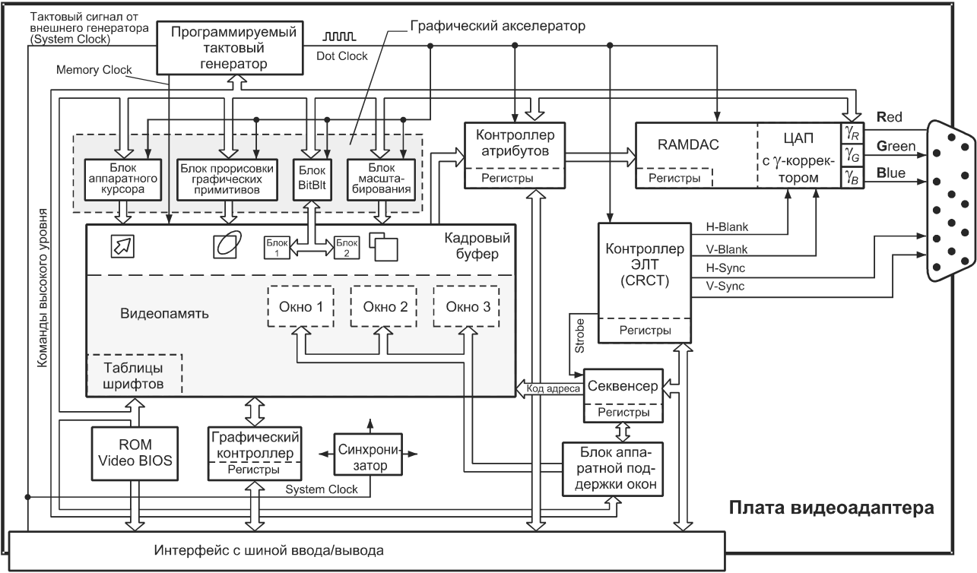

Видеоадаптер с графическим акселератором

Освобождая центральный процессор от выполнения многих операций, он не изменяет общего характера взаимодействия между CPU и видеоадаптером. Акселератор обладает определенной самостоятельностью только в пределах видеоадаптера (при работе с видеопамятью), но не в рамках общей архитектуры PC. В частности, акселератор не может самостоятельно через шину ввода/вывода обращаться к системной оперативной памяти так, как это делает центральный процессор.

Графический акселератор (см. схему выше) представляет собой устройство комбинационного типа, выполняющее заданные логические или арифметические операции по жёсткому алгоритму, который не может быть изменён. По этой причине видеоадаптеры с графическим акселератором ориентированы, как правило, на вполне конкретные приложения (например, на поддержку графического оконного интерфейса Windows).

Графический сопроцессор

Графический сопроцессор является более универсальным устройством и работает параллельно с CPU (отсюда и его название). В принципе, графический сопроцессор решает те же задачи, что и акселератор, но делает это иначе. Отличия проявляются как в структуре этих устройств, так и в способе их взаимодействия с центральным процессором (см. схему ниже).

Во-первых, графический сопроцессор — это интеллектуальное устройство, основу которого составляет арифметико-логическое устройство (АЛУ). АЛУ фактически представляет собой специализированный микропроцессор, работающий по программам, содержащимся в собственном оперативном запоминающем устройстве (ОЗУ). Таким образом, основное отличие графического сопроцессора от графического акселератора заключается в том, что сопроцессор можно запрограммировать на выполнение различных задач, тогда как ускоритель ориентирован только на конкретные приложения.

Во-вторых, графический сопроцессор, в отличие от графического акселератора, является активным устройством. В процессе выполнения своих функций он может наравне с центральным процессором обращаться к системной оперативной памяти и управлять шиной ввода/вывода.

В современных видеоадаптерах объем и сложность графических функций, выполняемых графическим сопроцессором, возросли до такой степени (особенно в области 3D), что они стали соперничать с объёмом задач, решаемых центральным процессором PC.

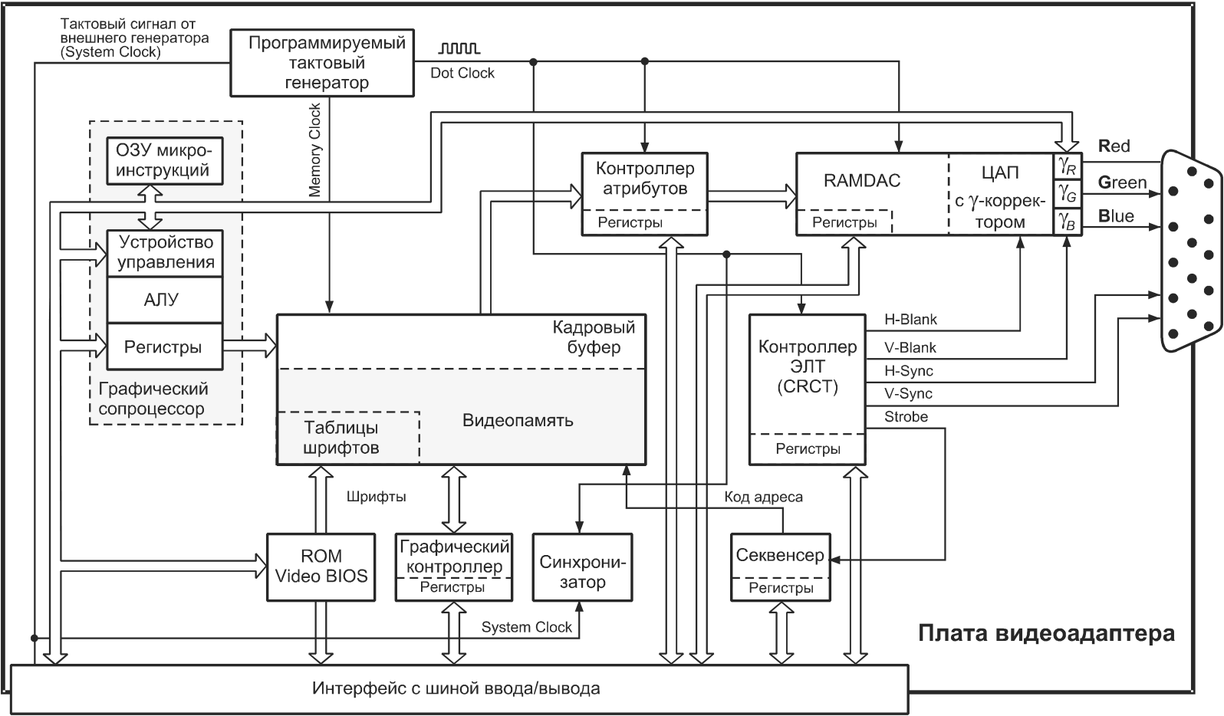

Видеоадаптер с графическим сопроцесорром

По этой причине приставка "со" утратила свой первоначальный смысл, и чипсет, составляющий основу современного видеоадаптера с аппаратной поддержкой практически всех упомянутых графических функций, стали называть графическим процессором, подчёркивая тем самым его самостоятельность в решении задачи формирования изображения на экране монитора.

3D-акселераторы

Совокупность приложений и задач, в рамках которых реализуется эта схема построения трёхмерного изображения на экране монитора PC, называется трёхмерной графикой, или 3D (3-Dimentional — трёхмерный). Наиболее яркими примерами трёхмерной графики служат многочисленные компьютерные игры, поражающие реалистичностью создаваемых образов. Другой пример 3D-моделирования — отображение на компьютере внешнего вида доисторических животных, позволяющее настолько правдоподобно их "оживить", что создаётся полная иллюзия, что вы видите результат реальной видеосъёмки, а не компьютерной анимации.

Объем вычислений, необходимый для моделирования трёхмерного объекта, очень велик. Чтобы обеспечить возможность видеть на экране проекцию динамического трёхмерного объекта, в состав PC включают устройство, самостоятельно выполняющее основную часть расчётов трёхмерной сцены. Такое устройство принято называть ускорителем трёхмерной графики или 3Dакселератором.

Первоначально 3D-акселераторы размещались на платах (отдельно от видеоадаптера), устанавливаемых в слот шины ввода/вывода и соединяемых с видеоадаптером специальным кабелем типа Pass-Through. Отсюда и возник термин "3D-акселератор" — самостоятельное устройство, используемое только для работы с трёхмерной графикой.

Все современные видеоадаптеры содержат один мощный графический процессор, в состав которого, помимо ускорителя традиционной 2D-графики, входит 3D-акселератор. Поэтому в настоящее время термин "3D-акселератор" практически утратил свой первоначальный смысл: сегодня он означает не специализированную плату, а универсальный видеоадаптер, в состав которого входит ускоритель как двумерной, так и трёхмерной графики.

Синтез трёхмерного изображения. 3D-конвейер

Так как современные видеоадаптеры — это, в первую очередь, широкие возможности моделирования реалистических изображений объектов, то при его покупке следует понимать, что имеют в виду под тем или иным термином разработчики. Ведь у каждого разработчика чипов для видеоадаптеров есть собственные фирменные технологии моделирования объектов. Кроме того, не следует забывать, что в отличие от простых вычислений методы построения объектов у каждого видеоадаптера свои. Поэтому далее объясняются основы функционирования 3D-конвейера или процесса расчёта трёхмерного изображения, точнее, его двумерной проекции.

В процессе синтеза трёхмерного объекта существуют несколько основных этапов (их количество зависит от типа видеоадаптера и используемого видеопроцессора). В самом общем виде можно выделить основные этапы 3D-конвейера.

1. Построение геометрической модели поверхности объекта путём задания трёхмерных координат опорных (ключевых) точек, а также уравнений соединяющих их линий. В результате этого возникает так называемая каркасная модель объекта (wireframe). На рис. 14.7 изображена каркасная модель тора, заданного координатами центра О(x, y, z), внутренним радиусом R1 и радиусом сечения R2.

Тесселяция (420 и 2668 треугольников)

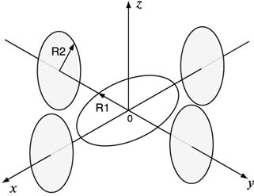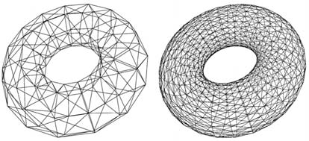

Каркасная модель объекта

1. Разбиение поверхности полученного объекта на элементарные плоские элементы — прямоугольники или треугольники. Этот этап называется также тесселяцией (Tesselation) или триангуляцией. В результате поверхность объекта, обычно имеющая искривлённую (овальную) форму, становится "гранёной", т. е. представляет собой совокупность плоских многоугольников (треугольников или четырёхугольников). Чем больше таких граней и чем меньше они по размеру, тем точнее воспроизводится поверхность объекта.
2. Трансформация (Transformation). На этом этапе моделируется движение объекта: его перемещение, вращение и изменение размеров (формы). Она сводится к стандартному преобразованию координат вершин граней (вертексов) и реализуется путём выполнения множества различных операций матричной (линейной) алгебры и тригонометрических функций.
3. 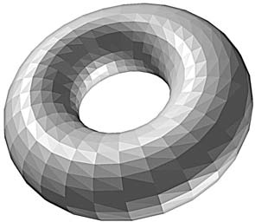Расчёт освещённости (Lighting) и затенения (Shading) объекта. На данном этапе рассчитывается освещённость каждого элементарного треугольника, принимая во внимание его удалённость от источника света и угол падения светового луча (вот для чего элемент поверхности объекта должен быть плоским). Это позволяет имитировать реальную освещённость объекта, подчёркивающую его объёмность. Однако, если освещённость всех точек каждого треугольника одинакова, то поверхность объекта будет выглядеть состоящей из множества маленьких плоских граней. Чтобы устранить этот дефект, используют различные методы интерполяции значений освещённости, позволяющие плавно изменять освещённость каждой грани и скрыть резкие переходы между гранями. Эти приёмы принято называть методами затенения. Наиболее распространёнными из них являются метод Гуро (Gouraud Shading) и метод Фонга (Phong Shading).

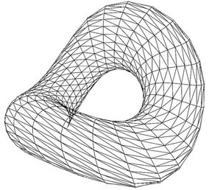

Расчёт освещённости без интерполяции

Трансформация формы

1. Проецирование полученного трёхмерного объекта на плоскость экрана. На данном этапе происходит первое, предварительное преобразование трёхмерного объекта в совокупность двумерных, однако информация о расстоянии каждой из вершин элементарного треугольника до плоскости проектирования сохраняется. Это позволяет на последующих этапах корректно определить, какие части объекта окажутся видимыми, а какие — нет. Совокупность данных о глубине каждой из вершин, или значения её третьей координаты Z называют z-буфером. Использование z-буфера — одно из главных отличий работы с трёхмерной графикой от работы с двумерной.
2. Обработка (настройка) данных о вершинах элементарных треугольников, полученных на предыдущих этапах (Triangle Setup). На этом этапе выполняется преобразование формы представления координат вершин: из чисел с плавающей точкой (вещественных чисел) формируются целые числа. Кроме того, производится сортировка вершин, отбрасывание задних граней (culling) и ряд других действий.
3. Удаление скрытых поверхностей — исключение из проецирования тех элементов поверхности объекта, которые оказываются невидимыми с точки наблюдения. Этот этап называется также HSR (Hidden Surface Removal). Строго говоря, процесс удаления скрытых поверхностей выполняется последовательно на нескольких этапах: на предыдущем (Triangle Setup), когда обрабатываются векторные изображения, а также на последующих, на которых с помощью алгоритмов z-буферизации или z-сортировки обрабатываются растровые изображения.
4. Закраска элементарных треугольников, или текстурирование, выполняется путём наложения текстур (Texture mapping) с учётом данных, полученных на предыдущих этапах (рис. 14.11). Текстура (Texture) — это элемент обшивки объекта, т. е. изображение участка его поверхности. Оно хранится в виде квадратной растровой картинки, состоящей из текселов (Texel — TEXture ELement — элемент текстуры). После наложения текстур каркасная модель как бы "обрастает кожей" и становится похожа на реальный объект. Наложение текстур — это первый этап конвейера, выполняемый с растровой графикой. В результате каждый треугольник, задававшийся только координатами вершин, заменяется частью текстуры. При этом значение каждого пиксела двумерного изображения вычисляется по значению соответствующего тексела текстуры (одному или нескольким). Соответствие между пикселами и текселами обеспечивается благодаря результатам 5-й стадии 3D-конвейера, т. е. проецированию. Текстурирование — довольно трудоёмкий процесс, поскольку обработке подвергается растровая графика. При модификации растрового изображения возникают многочисленные дефекты, поэтому на данном этапе используются разнообразные приёмы коррекции изображения: применение текстур с различным разрешением 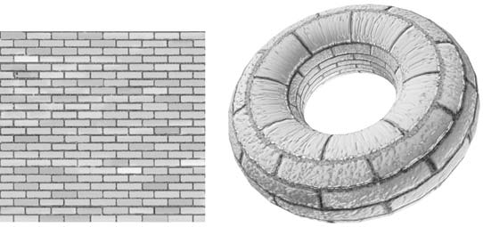(MIP-mapping), коррекция перспективы, фильтрация и другие действия.

Текстура и её наложение на карк. модель

1. Моделирование эффектов прозрачности и полупрозрачности. Здесь на основе информации о взаимной прозрачности объектов и среды выполняется коррекция цвета пикселов — так называемое альфа-смешение (alpha-blending) и затуманивание (fogging).
2. Коррекция дефектов картинки, вызванных зазубренностью линий на границах объектов, — так называемый антиалиасинг (anti-aliasing).
3. Интерполяция недостающих цветов — дизеринг (dithering) — используется в том случае, когда в текущем видеорежиме 3D-акселератора для кодирования цвета пиксела используется менее 24 бит (например, в режим High Color при 16-битном цвете). Это приводит к незначительному ухудшению разрешения (резкости), но позволяет эффективно имитировать цвета, отсутствующие в палитре.
4. Окончательное формирование кадрового буфера (frame buffer) — области памяти 3D-акселератора, в которую помещается спроецированное двумерное изображение. Кадровый буфер используется для формирования выходного, аналогового видеосигнала 3D-ускорителя точно так же, как это делается в обычном видеоадаптере VGA (в совмещённых 2D/3D-картах под кадровый буфер отводится часть видеопамяти). Для ускорения процесса создания изображения используется механизм двойной буферизации, при котором выделяется память одновременно для двух смежных кадров: построение следующего кадра начинается ещё до того, как закончится отображение (передача в RAMDAC) предыдущего. В результате удаётся избежать ненужного "простоя" акселератора и обеспечить более плавную смену кадров.
5. Пост-обработка (Post-processing). Используется в том случае, когда требуется реализовать какие-либо двумерные эффекты над подготовленным кадром как единым целым.

Этапы 1—6 образуют так называемую геометрическую стадию 3D-конвейера. На этой стадии выполняются интенсивные тригонометрические вычисления.

Этапы 7—13 образуют стадию прорисовки объекта, или стадию рендеринга (Rendering — изображение, рисование, визуализация). На этой стадии все действия выполняются уже с растровыми объектами, состоящими из отдельных, дискретных элементов — пикселов и текселов.

Стадия рендеринга является наиболее сложной, многоэтапной и трудоёмкой. Выполняемые операции не характерны для центрального процессора (как на геометрической стадии), поэтому именно на этом этапе конвейера необходимо аппаратное ускорение. Большинство современных 3D-ускорителей как раз и предназначены для рендеринга на аппаратном уровне и различаются лишь количеством реализуемых функций.

ЗАКЛЮЧЕНИЕ

Видеокарты – наиболее используемый ресурс персональных компьютеров, и их значение очень велико в том смысле, что имея столько возможностей, они постоянно развиваются, что влечёт за собой постоянные замены всех остальных комплектующих.

В связи с тем, что нагрузки на них возрастают, уже сейчас мы наблюдаем огромные скачки в развитии этого направления.

Возможно, уже совсем скоро забудут названия сегодняшних новинок, ведь все индустрии сейчас требуют как можно большего количества обработанных с ПК данных, а кино- и игровая индустрии являются одними из самых прибыльных по всей планете. Производительность видеокарт растёт в геометрической прогрессии, равно как и их стоимость. Прогресс в этой области не остановить и уже совсем скоро, благодаря возможностям видеоадаптеров, виртуальная жизнь станет ещё более яркой.

СПИСОК ИСТОЧНИКОВ И ЛИТЕРАТУРЫ

1. Колесниченко, О.В. Аппаратные средства PC / О.В. Колесниченко, И.В. Шишигин, В.Г. Соломенчук. – 6-е изд., перераб. и доп. – СПб.: БХВ-Петербург, 2010. – 800 с.: ил. – (В подлиннике). – ISBN 978-5-9775-0432-4.
2. Соломенчук, В.Г. Аппаратные средства персональных компьютеров. – СПб.: БХВ-Петербург, 2003. – 512 с.: ил. – ISBN 5-94157-175-5.
3. Гук, М.Ю. Аппаратные средства IBM PC. Энциклопедия. 3-е изд. – СПб.: Питер, 2006. – 1072 с.: ил.
4. Скотт Мюллер. Модернизация и ремонт ПК = Upgrading and Repairing PCs. — 17 изд. — М.: «Вильямс», 2007. — С. 889—970. — ISBN 0-7897-3404-4.
5. Видеокарта // Википедия. [2019—2019]. Дата обновления: 13.12.2019. URL: https://ru.wikipedia.org/?oldid=103894949 (дата обращения: 13.12.2019).